宁夏育才中学孔德学区2015-2016-2高二年级月考
数学 试卷
(试卷满分 150 分，考试时间为 120 分钟) 命题人：

一、选择题（本大题共12小题，每小题5分，满分60分.在每小题给出的四个选项中，只有一项是符合题目要求的.）
1. 用数学归纳法证明1＋＋＋…＋<n(n∈N*，n>1)时，第一步应验证不等式( )
A．1＋<2 B．1＋＋＜2
C．1＋＋＜3 D．1＋＋＋＜3
2. 由“正三角形的内切圆切于三边的中点”可类比猜想：“正四面体的内切球切于四个面________．”( )
A．各正三角形内一点 B．各正三角形的某高线上的点
C．各正三角形的中心 D．各正三角形外的某点
3. 不等式a＞b与＞同时成立的充要条件为( )
A．a＞b＞0 B．a＞0＞b
C. ＜＜0 D.＞＞0
4. 下列推理是归纳推理的是( )
A．A，B为定点，动点P满足|PA|+|PB|=2a>|AB|,得P的轨迹为椭圆
B．由a₁=a,a_{n}=3n-1,求出S₁,S₂,S₃,猜想出数列的前n项和S_{n}的表达式
C．由圆x²+y²=r²的面积πr²,猜想出椭圆的面积S=πab
D．科学家利用鱼的沉浮原理制造潜艇
5. 用反证法证明命题时，对结论：“自然数中至少有一个是偶数”正确的假设为( )
A．都是奇数 B．都是偶数
C．中至少有两个偶数 D．中至少有两个偶数或都是奇数
6. 4. 若曲线y＝f(x)在点(x₀，f(x₀))处的切线方程为3x－y＋1＝0，则( )
A．f′(x₀)＜0 B．f′(x₀)＞0
C．f′(x₀)＝0 D．f′(x₀)不存在
7. 已知函数f(x)＝x³＋ax²＋(a＋6)x＋1有极大值和极小值，则实数a的取值范围是( )．
A．(－1,2) B．(－∞，－3)∪(6，＋∞)
C．(－3,6) D．(－∞，－1)∪(2，＋∞)
8. 函数y＝xe^{－x}，x∈[0,4]的最小值为( )．
A．0 B. C. D.
9. 函数f(x)的定义域为开区间(a，b)，导函数f′(x)在(a，b)内的图象如图所示，则函数f(x)在开区间(a，b)内有极小值点( )．
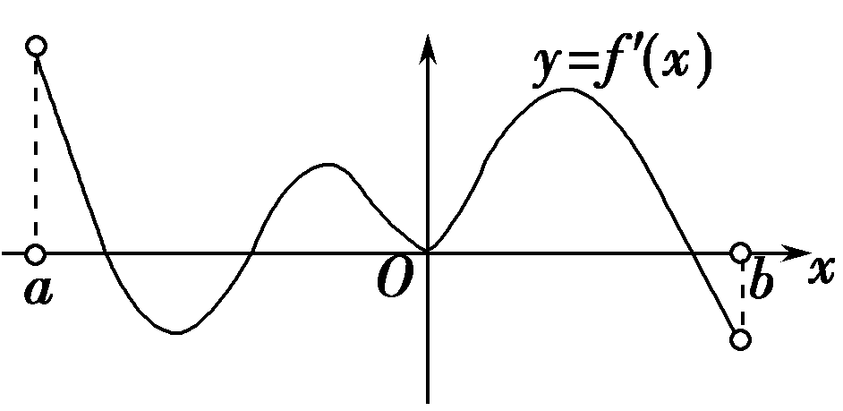
A．1个 B．2个 C．3个 D．4个
10. 函数f(x)的导函数f′(x)的图象如图所示，则f(x)的函数图象可能是( )
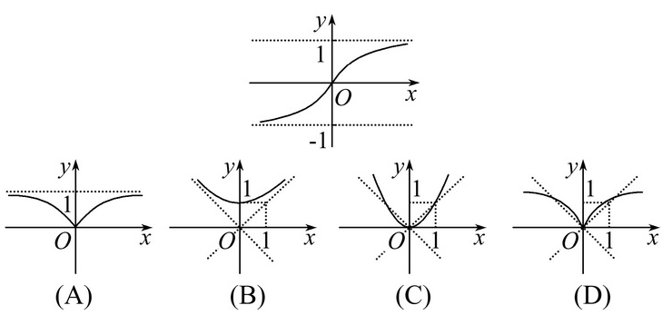
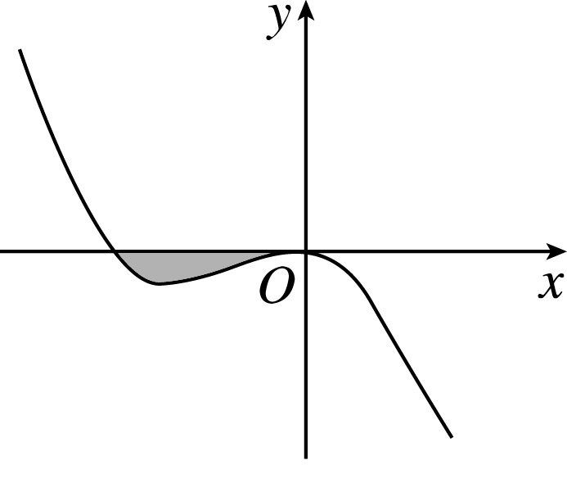
11. 已知函数f(x)＝－x³＋ax²＋bx(a，b∈R)的图像如图所示，它与x轴相切于原点，且x轴与函数图像所围成区域(图中阴影部分)的面积为，则a的值为( )
A．－1 B．0
C．1 D．－2
12. 已知函数f(x)＝－x³＋ax²－4在x＝2处取得极值，若m、n∈[－1,1]，则f(m)＋f′(n)的最小值是( )
A．－13 B．－15 C．10 D．15
二、填空题：（本大题共4小题，每小题5分，共20分）
13. 曲线y＝x³－x＋3在点(1,3)处的切线方程为________．
14. 一同学在电脑中打出如下若干个圈:○●○○●○○○●○○○○●○○○○○●…若将此若干个圈依此规律继续下去,得到一系列的圈,那么在前120个圈中的●的个数是 。
15. 已知，，试通过计算，，，的值，推测出＝___________.
16. 已知函数f(x)＝mx³＋nx²的图象在点(－1,2)处的切线恰好与直线3x＋y＝0平行，若f(x)在区间[t，t＋1]上单调递减，则实数t的取值范围是__________．
三、解答题：解答应写文字说明，证明过程或演算步骤（共70分）
17. （10分）（1）. 求函数的极值.
（2）.求由直线和曲线所围成的图形的面积.
18. （12分）用分析法证明：若a＞0，则－≥a＋－2.(12分)
19. （12分） 用数学归纳法证明： 1²－2²＋3²－4²＋…＋(2n－1)²－(2n)²＝－n(2n＋1)(n∈N*)．
20. （12分） 已知函数f(x)＝ax²＋blnx在x＝1处有极值.
(1)求a，b的值；
(2)判断函数y＝f(x)的单调性并求出单调区间．
21. （12分）设函数f(x)＝x－－aln x(a∈R)．
(1)讨论f(x)的单调性；
(2)若f(x)有两个极值点x₁和x₂，记过点A(x₁，f(x₁))，B(x₂，f(x₂))的直线的斜率为k.问：是否存在a，使得k＝2－a？若存在，求出a的值；若不存在，请说明理由．
22. （12分） 已知函数f(x)＝lnx，g(x)＝(x－a)²＋(lnx－a)².
(1)求函数f(x)在A(1,0)处的切线方程；
(2)若g′(x)在[1，＋∞)上单调递增，求实数a的取值范围；
(3)证明：g(x)≥.
宁夏育才中学孔德学区2015-2016-2高二年级月考
数学 试卷

(试卷满分 150 分，考试时间为 120 分钟) 命题人：

一、选择题（本大题共12小题，每小题5分，满分60分.在每小题给出的四个选项中，只有一项是符合题目要求的.）
1. 用数学归纳法证明1＋＋＋…＋<n(n∈N*，n>1)时，第一步应验证不等式( )
A．1＋<2 B．1＋＋＜2
C．1＋＋＜3 D．1＋＋＋＜3
[答案] B
2. 由“正三角形的内切圆切于三边的中点”可类比猜想：“正四面体的内切球切于四个面________．”( )
A．各正三角形内一点 B．各正三角形的某高线上的点
C．各正三角形的中心 D．各正三角形外的某点
[答案] C
[解析] 正三角形的边对应正四面体的面，即正三角形表示的侧面，所以边的中点对应的就是正三角形的中心．故选C.
3. 不等式a＞b与＞同时成立的充要条件为( )
A．a＞b＞0 B．a＞0＞b

C. ＜＜0 D.＞＞0
[答案] B
[解析] ⇔⇔⇔a＞0＞b，故选B.
4. 下列推理是归纳推理的是( )
A．A，B为定点，动点P满足|PA|+|PB|=2a>|AB|,得P的轨迹为椭圆
B．由a₁=a,a_{n}=3n-1,求出S₁,S₂,S₃,猜想出数列的前n项和S_{n}的表达式
C．由圆x²+y²=r²的面积πr²,猜想出椭圆的面积S=πab
D．科学家利用鱼的沉浮原理制造潜艇
【答案】B
5. 用反证法证明命题时，对结论：“自然数中至少有一个是偶数”正确的假设为( )
A．都是奇数 B．都是偶数
C．中至少有两个偶数 D．中至少有两个偶数或都是奇数
【答案】A
6. 4. 若曲线y＝f(x)在点(x₀，f(x₀))处的切线方程为3x－y＋1＝0，则( )
A．f′(x₀)＜0 B．f′(x₀)＞0
C．f′(x₀)＝0 D．f′(x₀)不存在
答案 B
7. 已知函数f(x)＝x³＋ax²＋(a＋6)x＋1有极大值和极小值，则实数a的取值范围是( )．
A．(－1,2) B．(－∞，－3)∪(6，＋∞)
C．(－3,6) D．(－∞，－1)∪(2，＋∞)
解析 f′(x)＝3x²＋2ax＋(a＋6)，因为函数有极大值和极小值，
所以f′(x)＝0有两个不相等的实数根，所以Δ＝4a²－4×3(a＋6)＞0，
解得a＜－3或a＞6.
答案 B
8. 函数y＝xe^{－x}，x∈[0,4]的最小值为( )．
A．0 B. C. D.
解析 y′＝e^{－x}－xe^{－x}＝－e^{－x}(x－1)
y′与y随x变化情况如下：
x | 0 | (0,1) | 1 | (1,4) | 4
y′ |  | ＋ | 0 | －
y | 0 | 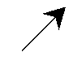 |  | 
当x＝0时，函数y＝xe^{－x}取到最小值0.
答案 A
9. 函数f(x)的定义域为开区间(a，b)，导函数f′(x)在(a，b)内的图象如图所示，则函数f(x)在开区间(a，b)内有极小值点( )．
A．1个 B．2个 C．3个 D．4个
答案 A
10. 函数f(x)的导函数f′(x)的图象如图所示，则f(x)的函数图象可能是( )
【解析】选B.由图可得-1＜f′(x)＜1，则切线斜率k∈(-1，1).
11. 已知函数f(x)＝－x³＋ax²＋bx(a，b∈R)的图像如图所示，它与x轴相切于原点，且x轴与函数图像所围成区域(图中阴影部分)的面积为，则a的值为( )

A．－1 B．0
C．1 D．－2
答案 A
解析 方法一：因为f′(x)＝－3x²＋2ax＋b，函数f(x)的图像与x轴相切于原点，所以f′(0)＝0，即b＝0，所以f(x)＝－x³＋ax²，令f(x)＝0，得x＝0或x＝a(a<0)．因为函数f(x)的图像与x轴所围成区域的面积为，所以(－x³＋ax²)dx＝－，所以(－x⁴＋ax³)＝－，所以a＝－1或a＝1(舍去)，故选A.
方法二：因为f′(x)＝－3x²＋2ax＋b，函数f(x)的图像与x轴相切于原点，所以f′(0)＝0，即b＝0，所以f(x)＝－x³＋ax².若a＝0，则f(x)＝－x³，与x轴只有一个交点(0,0)，不符合所给的图像，排除B；若a＝1，则f(x)＝－x³＋x²＝－x²(x－1)，与x轴有两个交点(0,0)，(1,0)，不符合所给的图像，排除C；若a＝－2，则所围成的面积为－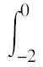 (－x³－2x²)dx＝(x⁴＋x³) 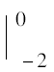＝≠，排除D.故选A.
12. 已知函数f(x)＝－x³＋ax²－4在x＝2处取得极值，若m、n∈[－1,1]，则f(m)＋f′(n)的最小值是( )
A．－13 B．－15
C．10 D．15
解析：求导得f′(x)＝－3x²＋2ax，由函数f(x)在x＝2处取得极值知f′(2)＝0，即－3×4＋2a×2＝0，∴a＝3.由此可得f(x)＝－x³＋3x²－4，
f′(x)＝－3x²＋6x，易知f(x)在(－1,0)上单调递减，在(0,1)上单调递增，
∴当m∈[－1，1]时，f(m)_{min}＝f(0)＝－4.又f′(x)＝－3x²＋6x的图象开口向下，且对称轴为x＝1，∴当n∈[－1,1]时，f′(n)_{min}＝f′(－1)＝－9.故f(m)＋f′(n)的最小值为－13.
答案：A
二、填空题：（本大题共4小题，每小题5分，共20分）
13. 曲线y＝x³－x＋3在点(1,3)处的切线方程为________．
答案 2x－y＋1＝0
解析 ∵y′＝3x²－1，∴y′|_{x＝1}＝3×1²－1＝2.
∴该切线方程为y－3＝2(x－1)，即2x－y＋1＝0.
14. 一同学在电脑中打出如下若干个圈:○●○○●○○○●○○○○●○○○○○●…若将此若干个圈依此规律继续下去,得到一系列的圈,那么在前120个圈中的●的个数是 。
答案：____14____
15. 已知，，试通过计算，，，的值，推测出＝___________.
答案：
16. 已知函数f(x)＝mx³＋nx²的图象在点(－1,2)处的切线恰好与直线3x＋y＝0平行，若f(x)在区间[t，t＋1]上单调递减，则实数t的取值范围是__________．
答案 [－2，－1]
解析 由题意知，点(－1,2)在函数f(x)的图象上，
故－m＋n＝2. ①
又f′(x)＝3mx²＋2nx，则f′(－1)＝－3，
故3m－2n＝－3. ②
联立①②解得：m＝1，n＝3，即f(x)＝x³＋3x²，
令f′(x)＝3x²＋6x≤0，解得－2≤x≤0，
则[t，t＋1]⊆[－2,0]，故t≥－2且t＋1≤0，
所以t∈[－2，－1]．
三、解答题：解答应写文字说明，证明过程或演算步骤（共70分）
17. （10分）（1）. 求函数的极值.
（2）.求由直线和曲线所围成的图形的面积.
（1）解：.
令，即，解得，.
当变化时，，的变化情况如下表：
 |  | 0
 | － | 0 | － | 0 | ＋
 |  | / |  | 极小值
因此，当时，有极小值，且.
（2）解：联立，得，.
所以，，故所求面积.
18. （12分） 用分析法证明：若a＞0，则－≥a＋－2.(12分)
证明：要证－≥a＋－2，只需证＋2≥a＋＋.
∵a＞0，∴两边均大于零，因此只需证（＋2）²≥（a＋＋）²，
只需证a²＋＋4＋4≥a²＋＋2＋2（a＋），
只需证≥（a＋），只需证a²＋≥（a²＋＋2），
即证a²＋≥2，它显然是成立，∴原不等式成立.
19. （12分） 用数学归纳法证明： 1²－2²＋3²－4²＋…＋(2n－1)²－(2n)²＝－n(2n＋1)(n∈N*)．
[证明] ①n＝1时，左边＝1²－2²＝－3，右边＝－3，等式成立．
②假设n＝k时，等式成立，即1²－2²＋3²－4²＋…＋(2k－1)²－(2k)²＝－k(2k＋1)².
当n＝k＋1时，1²－2²＋3²－4²＋…＋(2k－1)²－(2k)²＋(2k＋1)²－(2k＋2)²＝－k(2k＋1)＋(2k＋1)²－(2k＋2)²＝－k(2k＋1)－(4k＋3)＝－(2k²＋5k＋3)＝－(k＋1)[2(k＋1)＋1]，所以n＝k＋1时，等式也成立．
由①②得，等式对任何n∈N*都成立．
20. （12分） 已知函数f(x)＝ax²＋blnx在x＝1处有极值.
(1)求a，b的值；
(2)判断函数y＝f(x)的单调性并求出单调区间．
答案 (1)a＝，b＝1 (2)单调递减区间是(0,1)，单调递增区间是(1，＋∞)
解析 (1)因为函数f(x)＝ax²＋blnx，
所以f′(x)＝2ax＋.
又函数f(x)在x＝1处有极值，
所以即解得
(2)由(1)可知f(x)＝x²－lnx，其定义域是(0，＋∞)，且f′(x)＝x－＝.
当x变化时，f′(x)，f(x)的变化情况如下表：
x | (0,1) | 1 | (1，＋∞)
f′(x) | － | 0 | ＋
f(x) |  | 极小值 | 
所以函数y＝f(x)的单调递减区间是(0,1)，单调递增区间是(1，＋∞)．
21. （12分）设函数f(x)＝x－－aln x(a∈R)．
(1)讨论f(x)的单调性；
(2)若f(x)有两个极值点x₁和x₂，记过点A(x₁，f(x₁))，B(x₂，f(x₂))的直线的斜率为k.问：是否存在a，使得k＝2－a？若存在，求出a的值；若不存在，请说明理由．
思路分析 先求导，通分后发现f′(x)的符号与a有关，应对a进行分类，依据方程的判别式来分类．
解析 (1)f(x)的定义域为(0，＋∞)．
f′(x)＝1＋－＝.
令g(x)＝x²－ax＋1，其判别式Δ＝a²－4.
①当|a|≤2时，Δ≤0，f′(x)≥0.故f(x)在(0，＋∞)上单调递增．
②当a＜－2时，Δ＞0，g(x)＝0的两根都小于0.在(0，＋∞)上，f′(x)＞0.故f(x)在(0，＋∞)上单调递增．
③当a＞2时，Δ＞0，g(x)＝0的两根为x₁＝，
x₂＝.
当0＜x＜x₁时，f′(x)＞0，当x₁＜x＜x₂时，f′(x)＜0；
当x＞x₂时，f′(x)＞0.故f(x)分别在(0，x₁)，(x₂，＋∞)上单调递增，在(x₁，x₂)上单调递减．
(2)由(1)知，a＞2.
因为f(x₁)－f(x₂)＝(x₁－x₂)＋－a(ln x₁－ln x₂)，所以，k＝＝1＋－a·.
又由(1)知，x₁x₂＝1，于是k＝2－a·.
若存在a，使得k＝2－a，则＝1.
即ln x₁－ln x₂＝x₁－x₂.
由x₁x₂＝1得x₂－－2ln x₂＝0(x₂＞1)．(*)
再由(1)知，函数h(t)＝t－－2ln t在(0，＋∞)上单调递增，而x₂＞1，所以x₂－－2ln x₂＞1－－2 ln 1＝0.这与(*)式矛盾．
故不存在a，使得k＝2－a.
22. （12分） 已知函数f(x)＝lnx，g(x)＝(x－a)²＋(lnx－a)².
(1)求函数f(x)在A(1,0)处的切线方程；
(2)若g′(x)在[1，＋∞)上单调递增，求实数a的取值范围；
(3)证明：g(x)≥.
答案 (1)y＝x－1 (2)a≥－2 (3)略
解析 (1)因为f′(x)＝，所以f′(1)＝1.
故切线方程为y＝x－1.
(2)g′(x)＝2(x－＋－a)，
令F(x)＝x－＋－a，则y＝F(x)在[1，＋∞)上单调递增．
F′(x)＝，则当x≥1时，x²－lnx＋a＋1≥0恒成立，
即当x≥1时，a≥－x²＋lnx－1恒成立．
令G(x)＝－x²＋lnx－1，则当x≥1时，G′(x)＝<0，
故G(x)＝－x²＋lnx－1在[1，＋∞)上单调递减．
从而G(x)_{max}＝G(1)＝－2.
故a≥G(x)_{max}＝－2.
(3)证明：g(x)＝(x－a)²＋(lnx－a)²
＝2a²－2(x＋lnx)a＋x²＋ln²x，
令h(a)＝2a²－2(x＋lnx)a＋x²＋ln²x，则h(a)≥.
令Q(x)＝x－lnx，则Q′(x)＝1－＝，显然Q(x)在(0,1)上单调递减，在(1，＋∞)上单调递增，
则Q(x)_{min}＝Q(1)＝1.
则g(x)＝h(a)≥.

